VOCE DI CAPITOLATO rev.20250207

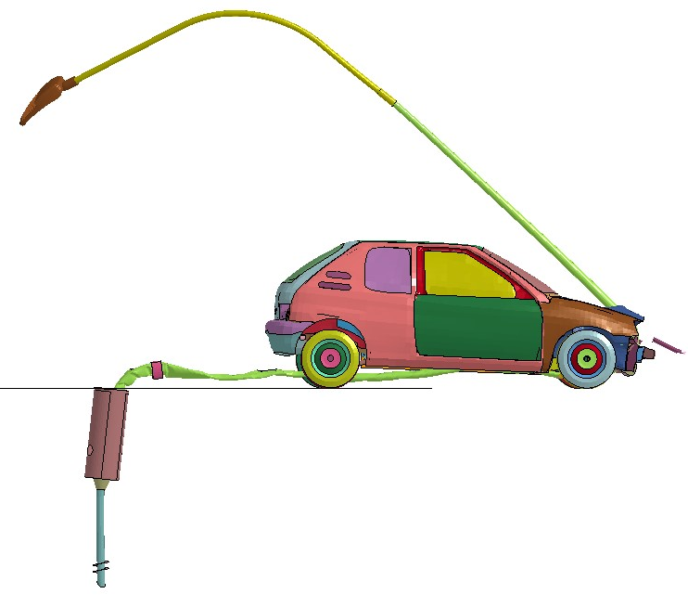

Struttura per illuminazione pubblica secondo EN40-5, con prestazione in caso di impatto da veicolo secondo EN12767, modello SAVE certificato 1608 CPR P029, composta da:

- Palo conico tubolare con Mup < 12,60 kNm secondo EN40-3-3, zincato a caldo, realizzato in regime di controllo qualità certificato ISO9001 e da centro di trasformazione autorizzato secondo DM 14/01/08, ottenuto mediante formatura di un trapezio di lamiera su apposito stampo al fine di conferire una perfetta circolarità. Il profilo conico piegato viene chiuso unendo il bordo longitudinale per pressofusione; i lembi da unire vengono riscaldati a temperatura di fusione, tramite il passaggio di una corrente elettrica ad alta frequenza, quindi il profilo viene compresso tramite rulli ottenendo la giunzione dei bordi. Il sovra-metallo formatosi durante il processo di saldatura in pressione viene completamente rimosso a caldo, ottenendo un profilo liscio. Il processo di pressofusione ERW (electrical resistance welding), consiste in una saldatura autogena dove il materiale compone le stesse parti da unire, garantendo la continuità totale nelle caratteristiche del materiale. Palo, predisposto per l’ancoraggio al basamento mediante infissione nella fondazione, completo delle lavorazioni per il collegamento elettrico a norma, asola entrata cavi, attacco m.a.t., asola per morsettiera. Protezione contro la corrosione mediante zincatura a caldo secondo la norma UNI EN ISO 1461.
- Fondazione a vite formata da: box cilindrico superiore dotato di fori per passaggio cavi di cablaggio. Il box, dotato di fori per il fissaggio del telaio del chiusino, sarà chiuso completamente nella parte inferiore con una flangia provvista di fori di drenaggio, sarà chiuso parzialmente nella parte superiore con una e sarà dotato di un diaframma separatore interno idoneo a realizzare il vano per il contenimento del palo d'illuminazione e, nella restante parte, il pozzetto per il passaggio/derivazione dei cavi; corpo vite, per l’ancoraggio a terra con puntale finale smussato. Nella parte terminale, il corpo vite sarà dotato di una spirale; raccordo conico, tra box cilindrico e corpo vite, dotato di foro per drenaggio; chiusino in ghisa sferoidale con portata 250KNw con incavo per alloggio palo e telaio con zanche per il fissaggio al box cilindrico superiore. Tutto il dispositivo di fondazione avrà protezione anticorrosione con zincatura a caldo secondo la norma UNI EN ISO 1461.
Modello SAVE... (vedi codici in tabella), H...m; W...m, costituito da fondazione a vite + palo ... (vedi descrizione in tabella)
SISTEMA PALO E FONDAZIONE  A SICUREZZA PASSIVA  EN12767  MODELLO “SAVE” |  | 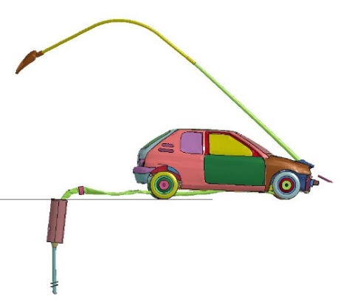
codice | descrizione
SAVE50 | Struttura in acciaio a sicurezza passiva EN12767, h=5m , composta da fondazione a vite small con box derivazione e chiusino + palo base d130 cima d60 con entrata cavi, m.a.t., asola 186x46, zincato
SAVE51 | Struttura in acciaio a sicurezza passiva EN12767, h=5m w=1m, composta da fondazione a vite small con box derivazione e chiusino + palo base d130 cima d60 con entrata cavi, m.a.t., asola 186x46, braccio d60 a squadro, zincato
SAVE52 | Struttura in acciaio a sicurezza passiva EN12767, h=5m w=2m, composta da fondazione a vite small con box derivazione e chiusino + palo base d130 cima d60 con entrata cavi, m.a.t., asola 186x46, braccio d60 a squadro, zincato
SAVE60 | Struttura in acciaio in acciaio a sicurezza passiva EN12767, h=6m , composta da fondazione a vite small con box derivazione e chiusino + palo base d130 cima d60 con entrata cavi, m.a.t., asola 186x46, zincato
SAVE61 | Struttura in acciaio a sicurezza passiva EN12767, h=6m w=1m, composta da fondazione a vite small con box derivazione e chiusino + palo base d130 cima d60 con entrata cavi, m.a.t., asola 186x46, braccio d60 curvato, zincato
SAVE62 | Struttura in acciaio a sicurezza passiva EN12767, h=6m w=2m, composta da fondazione a vite small con box derivazione e chiusino + palo base d130 cima d60 con entrata cavi, m.a.t., asola 186x46, braccio d60 curvato, zincato
SAVE70 | Struttura in acciaio a sicurezza passiva EN12767, h=7m , composta da fondazione a vite small con box derivazione e chiusino + palo base d130 cima d60 con entrata cavi, m.a.t., asola 186x46, zincato
SAVE71 | Struttura in acciaio a sicurezza passiva EN12767, h=7m w=1m, composta da fondazione a vite small con box derivazione e chiusino + palo base d130 cima d60 con entrata cavi, m.a.t., asola 186x46, braccio d60 curvato, zincato
SAVE72 | Struttura in acciaio a sicurezza passiva EN12767, h=7m w=2m, composta da fondazione a vite small con box derivazione e chiusino + palo base d130 cima d60 con entrata cavi, m.a.t., asola 186x46, braccio d60 curvato, zincato
SAVE72B | Struttura in acciaio a sicurezza passiva EN12767, h=7m w=2m, composta da fondazione a vite small plus con box derivazione e chiusino + palo base d140 cima d70, con entrata cavi, m.a.t., asola 186x46, braccio d60 a squadro, zincato
SAVE80 | Struttura in acciaio a sicurezza passiva EN12767, h=8m , composta da fondazione a vite small plus con box derivazione e chiusino + palo base d140 cima d60 con entrata cavi, m.a.t., asola 186x46, acciaio
SAVE81 | Struttura in acciaio a sicurezza passiva EN12767, h=8m w=1m, composta da fondazione a vite small plus con box derivazione e chiusino + palo base d140 cima d60 con entrata cavi, m.a.t., asola 186x46, braccio d60 a squadro, zincato
SAVE82 | Struttura in acciaio a sicurezza passiva EN12767, h=8m w=2m, composta da fondazione a vite small plus con box derivazione e chiusino + palo base d140 cima d60 con entrata cavi, m.a.t., asola 186x46, braccio d60 a squadro, zincato
SAVE82B | Struttura in acciaio a sicurezza passiva EN12767, h=8m w=2m, composta da fondazione a vite medium con box derivazione e chiusino + palo base d160 cima d80 con entrata cavi, m.a.t., asola 186x46, braccio d60 a squadro, zincato
SAVE90 | Struttura in acciaio a sicurezza passiva EN12767, h=9m , composta da fondazione a vite small plus con box derivazione e chiusino + palo base d140 cima d60 con entrata cavi, m.a.t., asola 186x46, zincato
SAVE91 | Struttura in acciaio a sicurezza passiva EN12767, h=9m w=1m, composta da fondazione a vite small plus con box derivazione e chiusino + palo base d140 cima d60 con entrata cavi, m.a.t., asola 186x46, braccio d60 curvato, zincato
SAVE92 | Struttura in acciaio a sicurezza passiva EN12767, h=9m w=2m, composta da fondazione a vite small plus con box derivazione e chiusino + palo base d140 cima d60 con entrata cavi, m.a.t., asola 186x46, braccio d60 curvato, zincato
SAVE92B | Struttura in acciaio a sicurezza passiva EN12767, h=9m w=2m, composta da fondazione a vite medium con box derivazione e chiusino + palo base d160 cima d70 con entrata cavi, m.a.t., asola 186x46, braccio d60 a squadro, zincato
SAVE100 | Struttura in acciaio a sicurezza passiva EN12767, h=10m , composta da fondazione a vite small plus con box derivazione e chiusino + palo base d140 cima d60 con entrata cavi, m.a.t., asola 186x46, zincato
SAVE100B | Struttura in acciaio a sicurezza passiva EN12767, h=10m , composta da fondazione a vite medium con box derivazione e chiusino + palo base d160 cima d60 con entrata cavi, m.a.t., asola 186x46, zincato
SAVE101 | Struttura in acciaio a sicurezza passiva EN12767, h=10m w=1m, composta da fondazione a vite small plus con box derivazione e chiusino + palo base d140 cima d60 con entrata cavi, m.a.t., asola 186x46, braccio d60 curvato, zincato
SAVE101B | Struttura in acciaio a sicurezza passiva EN12767, h=10m w=1m, composta da fondazione a vite medium con box derivazione e chiusino + palo base d160 cima d60 con entrata cavi, m.a.t., asola 186x46, braccio d60 a squadro, zincato
SAVE102 | Struttura in acciaio a sicurezza passiva EN12767, h=10m w=2m, composta da fondazione a vite small plus con box derivazione e chiusino + palo base d140 cima d60 con entrata cavi, m.a.t., asola 186x46, braccio d60 curvato, zincato
SAVE102B | Struttura in acciaio a sicurezza passiva EN12767, h=10m w=2m, composta da fondazione a vite medium con box derivazione e chiusino + palo base d160 cima d60 con entrata cavi, m.a.t., asola 186x46, braccio d60 a squadro, zincato
SAVE110 | Struttura in acciaio a sicurezza passiva EN12767, h=11m , composta da fondazione a vite medium con box derivazione e chiusino + palo base d160 cima d60 con entrata cavi, m.a.t., asola 186x46, zincato
SAVE111 | Struttura in acciaio a sicurezza passiva EN12767, h=11m w=1m, composta da fondazione a vite medium con box derivazione e chiusino + palo base d160 cima d60 con entrata cavi, m.a.t., asola 186x46, braccio d60 curvato, zincato
SAVE112 | Struttura in acciaio a sicurezza passiva EN12767, h=11m w=2m, composta da fondazione a vite medium con box derivazione e chiusino + palo base d160 cima d60 con entrata cavi, m.a.t., asola 186x46, braccio d60 curvato, zincato
SAVE120 | Struttura in acciaio a sicurezza passiva EN12767, h=12m , composta da fondazione a vite medium con box derivazione e chiusino + palo base d160 cima d60 con entrata cavi, m.a.t., asola 186x46, zincato
SAVE121 | Struttura in acciaio a sicurezza passiva EN12767, h=12m w=1m, composta da fondazione a vite medium con box derivazione e chiusino + palo base d160 cima d60 con entrata cavi, m.a.t., asola 186x46, braccio d60 curvato, zincato
SAVE122 | Struttura in acciaio a sicurezza passiva EN12767, h=12m w=2m, composta da fondazione a vite medium con box derivazione e chiusino + palo base d160 cima d60 con entrata cavi, m.a.t., asola 186x46, braccio d60 curvato, zincato

